ID.Nr. Pressemitteilung Küche-Award 2015, 5.8.2015 PR/ OER, Geändert:
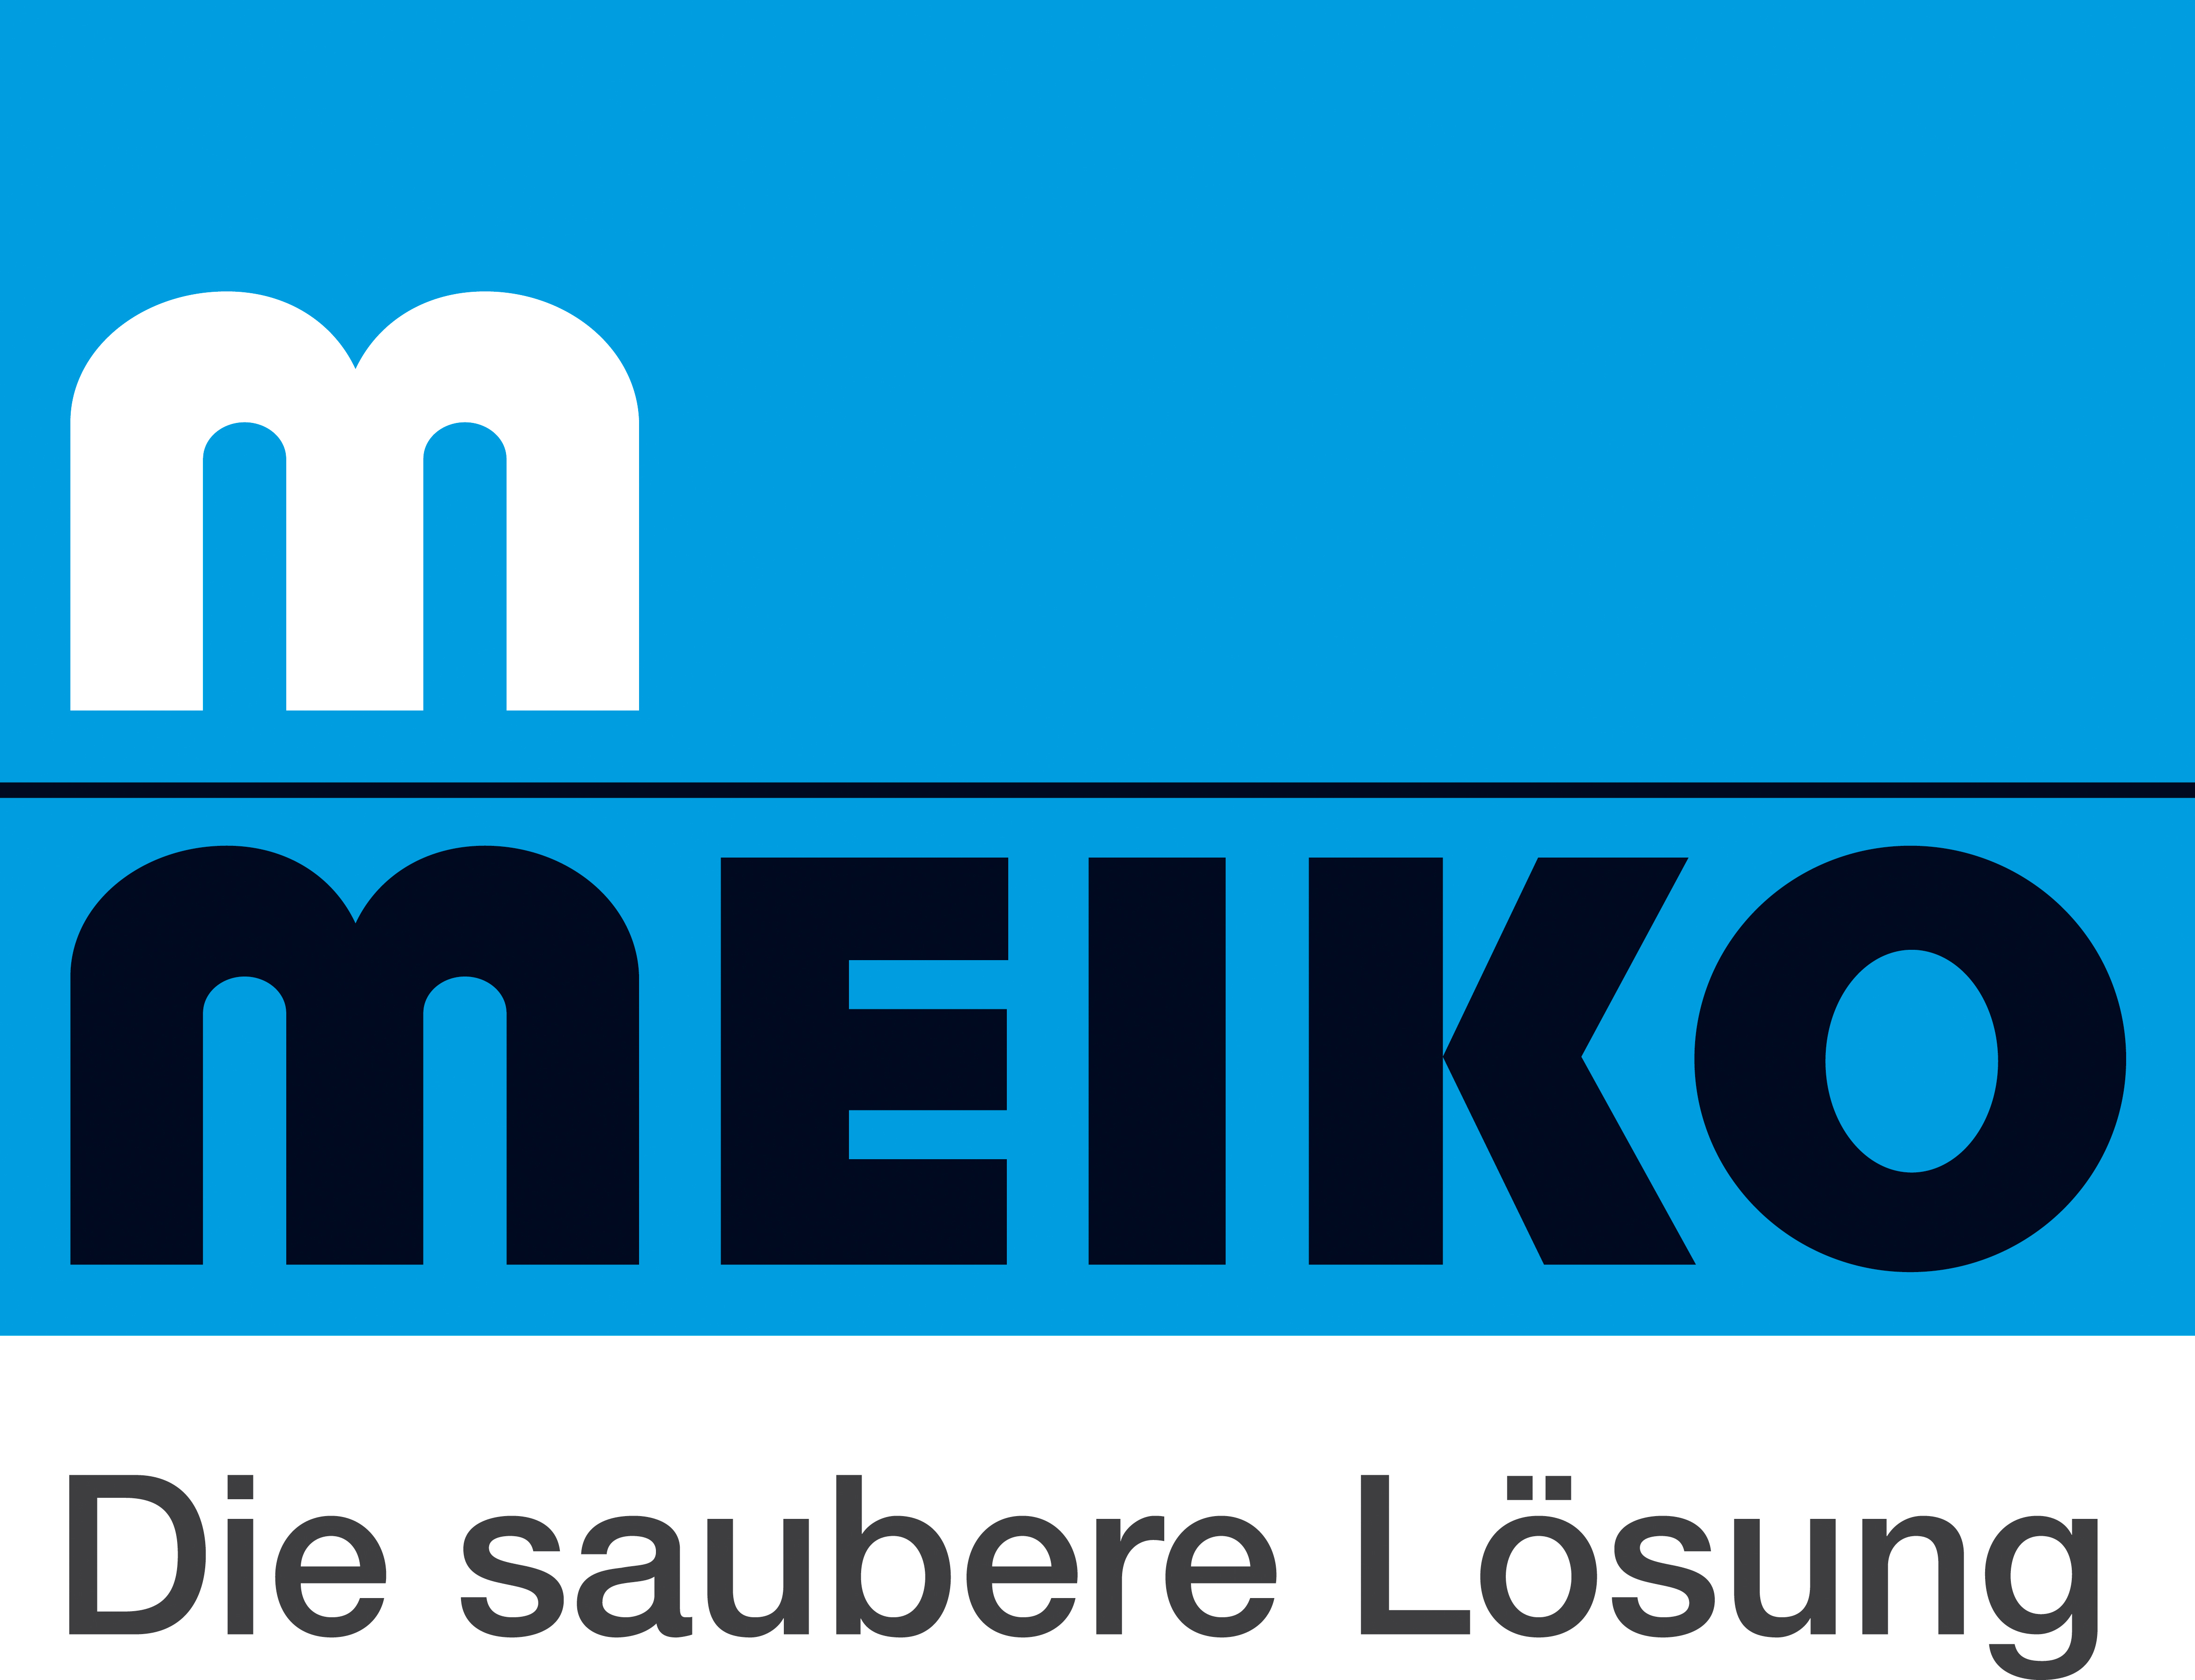
Meiko ausgezeichnet: Küche Award 2015

Die Fachzeitschrift „Küche“, bekannt als das offizielle Organ des „Verband der Köche Deutschlands e.V.“ (VKD) und als Magazin für kreatives Küchenmanagement, hat den Küche Award 2015 vergeben. Hunderte von neuen Produkten des Convenience-und Technik-Marktes haben die Leser der Küche in einer Umfrage bewertet und wurden mit dem Küche Award in Gold, Silber und Bronze ausgezeichnet.

Der Spültechnik Hersteller MEIKO Offenburg, erhielt den Küche Award in silber für die Untertischmaschinen-Serie M-iClean, die besonders durch ihre Ästhetik in den Fokus der bewertenden Leser gerückt ist.
Michael Mayer, Vertriebsleiter Spültechnik D-A-CH, freut sich besonders über diese Auszeichnung: „ Der Küche-Award in silber ist für uns eine weitere Bestätigung, dass wir mit der Entwicklung der Maschine das richtige Signal gesetzt haben. Perfekte Spülergebnisse und innovative Maschinentechnik - ästhetisch verpackt - schließen sich nicht aus. Der Design-Aspekt spielt eine bedeutende Rolle besonders da, wo auch ein stylisches Ambiente vorherrscht.“ Die M-iClean Spülmaschinen-Serie wurde mehrfach ausgezeichnet, zuletzt auch mit dem Desi-Award in Österreich. Besonders punktet sie bei den Kunden auch, weil eine integrierte Osmoseanlage dafür sorgt, dass lästiges Nachpolieren von Gläsern, Besteck und Geschirr überflüssig wird. Eine Wärmerückgewinnung sorgt für Ressourcenminimierung und gutes Raumklima.

